系 列 推 荐
《企鹅伙伴佩妮与阿尔伯特》系列
Penny & Albert, Penguin Pals Series

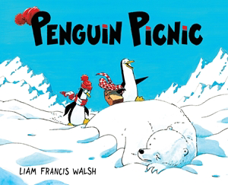
中文书名：《企鹅伙伴佩妮与阿尔伯特：企鹅野餐》
英文书名：Penny & Albert, Penguin Pals - Penguin Picnic
作 者：Liam Francis Walsh
出 版 社：Abrams
代理公司：Abrams/ANA
页 数：40页
出版时间：2026年9月
代理地区：中国大陆
审读资料：电子稿
类 型：故事绘本

- 获奖创作者：沃尔什是备受认可的作家、插画家与漫画家。他的首部图像小说《红色恐慌》(Red Scare)曾被《纽约时报》、美国国家公共电台(NPR)与班克街儿童图书委员会(Bank Street Children’s Book Committee)评为年度最佳图书。
- 爆笑有趣：利亚姆·弗朗西斯·沃尔什(Liam Francis Walsh) 的幽默在本书中尽情展现，这个关于友谊的故事非常适合课堂朗读与故事时间分享。小读者会被佩妮与阿尔伯特经历的种种离奇情境逗乐，也会乐于反复阅读他们最喜欢的片段。
- 经典主题：从本质上看，《企鹅野餐》(Penguin Picnic) 探讨了友谊与合作的重要性，这些都是绘本领域中经久不衰的主题，也深受儿童及其照护者喜爱。
- 独特风格：沃尔什将其图像小说创作经验融入绘本形式，为最年幼的读者提供了一次轻松愉快的阅读体验，同时也是接触漫画艺术的有趣入门。
- 系列开篇：《企鹅野餐》(Penguin Picnic)是这一幽默、以角色为驱动的绘本漫画系列的第一部。更多关于佩妮与阿尔伯特的爆笑冒险将于2027年秋季推出。

内容简介：

出自获奖图书创作者与漫画家利亚姆·弗朗西斯·沃尔什(Liam Francis Walsh) 之手，这是一部幽默又温暖的绘本，围绕友谊与为所爱之人学会耐心展开——非常适合喜爱漫画风格故事的年轻读者。

企鹅兄妹佩妮(Penny) 与阿尔伯特(Albert) 只想好好来一场野餐，但他们始终无法就铺下野餐毯的“完美地点”达成一致。这里太吵了！那里太晒了！还有的地方已经被一只饥肠辘辘的北极熊占据了！在经历了一番漫长的寻找（以及一小段“为保性命而奔跑”的惊险时刻）之后，两只企鹅决定不再找了，宁愿各自单独吃午餐。但他们很快意识到，真正让一个地方变得完美的，是与你相伴的人（或者说，是企鹅）。

利亚姆·弗朗西斯·沃尔什以其标志性的漫画风格，打造出这本妙趣横生的绘本，探讨“妥协”的魅力，并赞美与所爱之人一同探索户外世界的快乐。

作者简介：


利亚姆·弗朗西斯·沃尔什(Liam Francis Walsh) 是一位屡获奖项的作家、插画家与漫画家。他的漫画与绘画作品曾发表于《纽约客》(The New Yorker)、《读者文摘》(Reader’s Digest)、《君子》(Esquire) 与《卫报》(The Guardian)。他著有儿童绘本《小鱼许愿》(Fish and Make a Wish)、《亨利熊》(Henry Bear)，以及图像小说《红色恐慌》(Red Scare)，该书被《纽约时报》、美国国家公共电台(NPR)与班克街儿童图书委员会(Bank Street Children’s Book Committee)评为年度最佳图书之一。

内页插图：

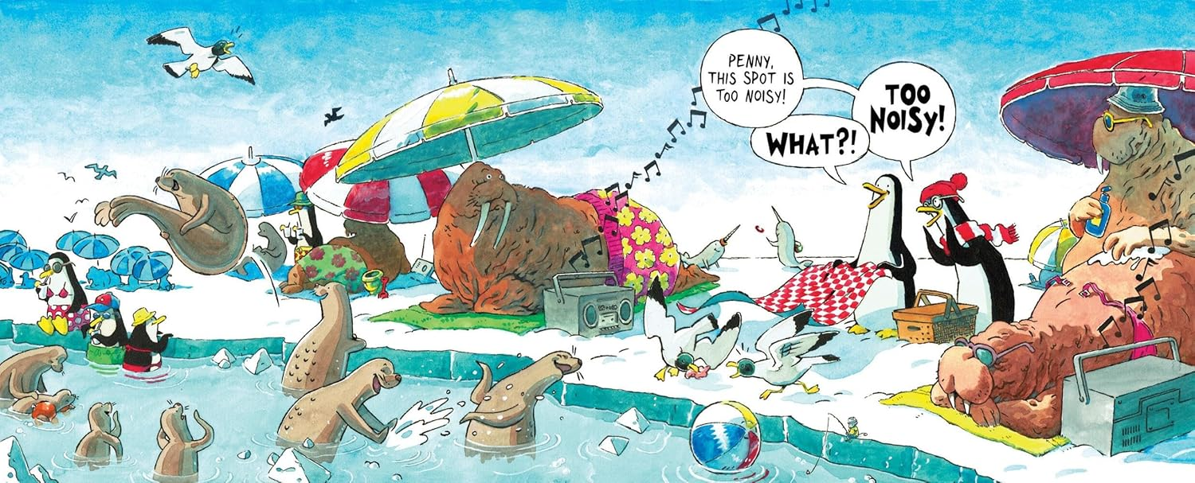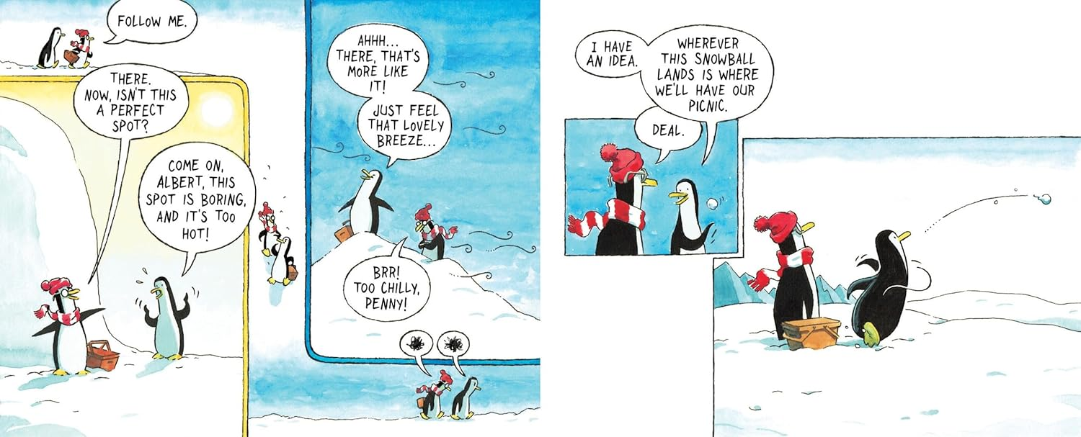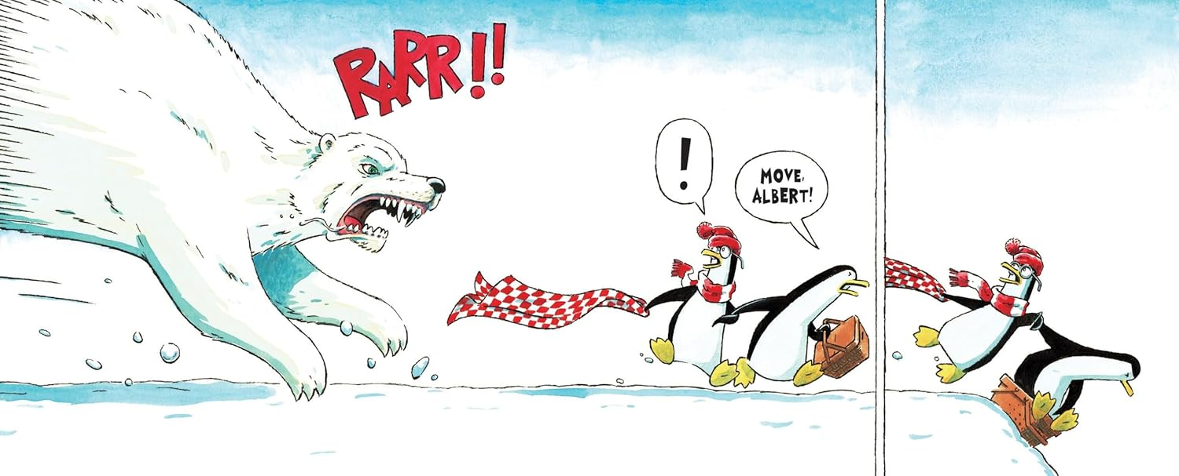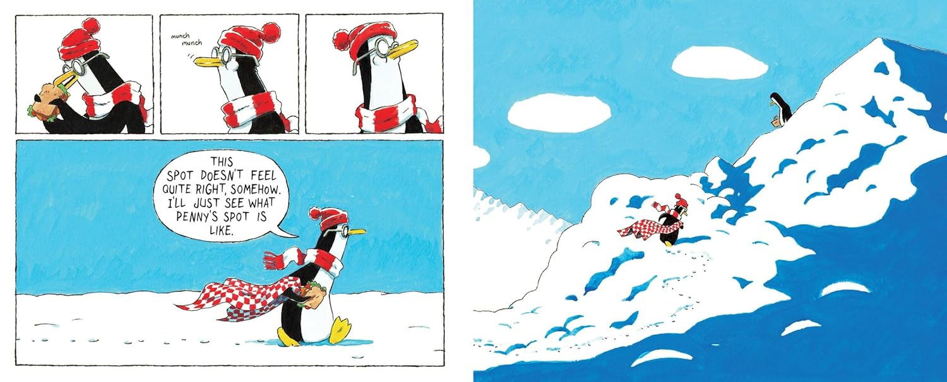

请将反馈信息发至：版权负责人
Email：Rights@nurnberg.com.cn
安德鲁·纳伯格联合国际有限公司北京代表处
北京市海淀区中关村大街甲59号中国人民大学文化大厦1705室, 邮编：100872
电话：010-82504106, 传真：010-82504200
公司网址：http://www.nurnberg.com.cn
书目下载：http://www.nurnberg.com.cn/booklist_zh/list.aspx
书讯浏览：http://www.nurnberg.com.cn/book/book.aspx
视频推荐：http://www.nurnberg.com.cn/video/video.aspx
豆瓣小站：http://site.douban.com/110577/
新浪微博：安德鲁纳伯格公司的微博_微博 (weibo.com)
微信订阅号：安德鲁纳伯格联合国际北京代表处

